VENCEREMOS AL CORONAVIRUS
Tenemos que quedarnos en casa porque un virus, al que llamamos coronavirus, está muy revoltoso y quiere contagiarnos a todos. Debemos intentar que no se propague.
Por este motivo no hay colegio y nos quedamos en casa, sin salir para nada. Es una situación distinta, pero no por ello aburrida, porque puedo hacer muchas cosas divertidas. Para ello sigo una rutina diaria, en la que hay tiempo para jugar con la familia o solo, hacer tareas del colegio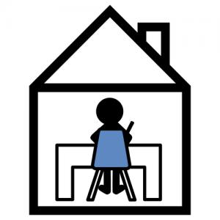, leer, ayudar en casa, ver la tele, dormir mucho, hacer deporte…
No sabemos cuanto tiempo va a durar, por eso debo ser muy obediente, no alborotar mucho y distraerme lo máximo posible.
Hoy he aprendido un poco más sobre el coronavirus y eso está bien.
Para recordar bien por qué debo hacerlo puedo leerme de vez en cuando la siguiente lista y repetirme las siguientes palabras: “Para vencer al coronavirus no tengo que salir de casa y debo portarme muy bien”:
- Para ser más feliz.
- Para agradar a los demás.
- Para tener un ambiente más relajado.

